迈克供货单接口调用流程

# 接口功能

智方平台调用迈克提供的WebService服务获取其供货单信息。

# 接口实现方式

WebService服务，业务数据以Json格式字符串传递。

# 供应商人员使用逻辑

供应商人员登录“试剂平台”，进入“供货单管理”功能，点击“同步供货单”，弹出页面，输入“供货单号”，获取供货单信息。

操作界面如下：

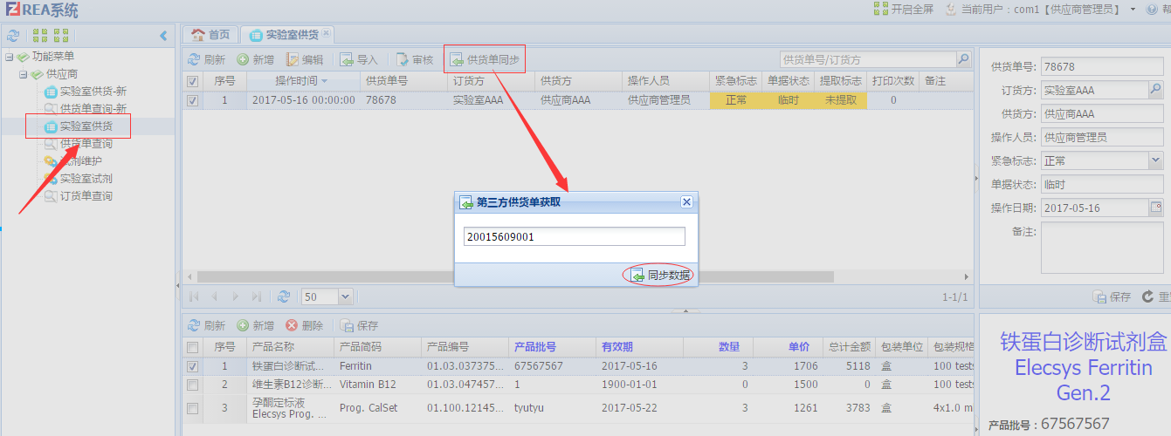

# 试剂平台前台逻辑

将“供货单号”、“供应商编号”、“供应商名称”传给后台服务，等待结果，后台返回数据后，显示提示信息并刷新供货单数据。

# 试剂平台后台逻辑

1. 获取前台传递的参数，使用“供应商编号”查找“供应商”；无供应商信息或供应商编号为空，返回错误信息。
2. 使用“供应商ID”+“供货单号”去供货单主表查找是否存在这张供货单，如果存在，

给前台返回错误信息：“该供货单已存在”。如果不存在，调用“迈克接口”获取该供货单数据，如果不存在，给前台返回错误信息：“迈克系统中不存在该供货单”。

1. 获取供货单信息后，需要判断供货单中的试剂信息是否已存在平台试剂列表中，循环判断每一个试剂的信息，如在平台中不存在，那么平台直接新增此试剂信息。如果存在，不做任何处理。
2. 如果供货单数据准确性校验无误，在平台生成一个供货单及相关供货单明细；否则返回错误信息。